

UNIVERSIDAD DE ZARAGOZA

ESCUELA UNIVERSITARIA POLITÉCNICA DE TERUEL

DEPARTAMENTO DE INFORMÁTICA E INGENIERÍA DE SISTEMAS

INGENIERÍA TÉCNICA EN INFORMÁTICA DE GESTIÓN

TRABAJO FIN DE CARRERA

“SISTEMAS DE REALIDAD AUMENTADA PARA EL TRATAMIENTO DE PACIENTES USANDO DISPOSITIVOS DE SEGUIMIENTO”

Jorge Navarrete Argilés

19/04/2012



UNIVERSIDAD DE ZARAGOZA

ESCUELA UNIVERSITARIA POLITÉCNICA DE TERUEL

DEPARTAMENTO DE INFORMÁTICA E INGENIERÍA DE SISTEMAS

INGENIERÍA TÉCNICA EN INFORMÁTICA DE GESTIÓN

TRABAJO FIN DE CARRERA

“SISTEMAS DE REALIDAD AUMENTADA PARA EL TRATAMIENTO DE PACIENTES USANDO DISPOSITIVOS DE SEGUIMIENTO”

Autor: Jorge Navarrete Argilés

Director: Sergio Albiol Pérez

TRIBUNAL

Presidente:

Secretario:

Vocal:

CALIFICACIÓN: ……………………………….

FECHA: …………………………………

# Introducción

El proceso de rehabilitación de pacientes con daño cerebral adquirido (Brain Injury Adquired. A.B.I) causado por accidentes, enfermedades, etc. es un proceso monótono y en ocasiones demasiado tedioso y pesado desde el punto de vista de que se repiten constantemente los mismos ejercicios pudiendo causar al paciente una desmotivación por no ver sus resultados o no apreciar su evolución. Este problema se debe a que los ejercicios de rehabilitación que se realizan están prestablecidos y se realizan sin ningún tipo de estimulo mas allá de la propia recuperación del paciente.

Para ello nuestra propuesta es la realización de una aplicación en realidad aumentada que mediante un videojuego permita al paciente realizar uno de los ejercicios que realiza habitualmente, de una forma interactiva aplastando una serie de topos que irán saliendo en la pantalla para que el los pise con sus pies al mismo tiempo que se irán contabilizando las estadísticas de cada una de las sesiones de juego para que tanto el paciente como el personal clínico puedan seguir el desarrollo y poder apreciar los avances mejorando la motivación del paciente y el conocimiento de los médicos acerca de los avances realizados hasta la fecha.

Esta aplicación permitirá además la configuración de la misma en base al nivel de discapacidad del paciente haciéndola especialmente adecuada para cualquier nivel de dolencia puesto que permite la configuración de niveles de dificultad muy variados.

## Objetivos

Los objetivos de esta aplicación son tanto ayudar a rehabilitar pacientes con A.B.I y mejorar su motivación, como ayudar a sus rehabilitadores a llevar un seguimiento de sus pacientes mas individualizado y personalizado.

Para cumplir estos dos objetivos se deben de cumplir una serie de requisitos mas simples que se describen a continuación:

* Crear un videojuego adaptado a las características de un ejercicio motor que el paciente realiza habitualmente en su rehabilitación.
* Ofrecer tanto al personal clínico como al paciente estadísticas de la realización del ejercicio para poder observar sus progresos.
* Permitir configurar el sistema para cada paciente almacenando la configuración para posteriores ejecuciones.
* Crear una interfaz usable y rápida para la realización de las actividades mas comunes.

## Motivación

El principal motivo por el que me decidí a realizar este proyecto es el poder ayudar mediante mis conocimientos a personas a mejorar las actividades de su vida diaria (Activities of Daily Living A.D.L), mediante la rehabilitación dado que usando mi sistema se iban a poder desarrollar los ejercicios con una mayor eficacia y un mayor control por parte del personal clínico.

Existen otros motivos como son aprender a usar una tecnología relativamente nueva en el mercado como es Kinect de la cual no se han explotado todas sus posibilidades pudiendo probar mis conocimientos adquiridos en otras disciplinas y aplicarlos a esta tecnología.

Por otra parte mi interés por los videojuegos también influyó en mi decisión final puesto que al tratarse de un videojuego me pareció interesante aprender a construir uno.

El ultimo aspecto importante es la posibilidad de realizar una aplicación en realidad aumentada lo cual encuentro muy interesante por que es una forma diferente de la que estamos habituados a entender un videojuego.

# Planificación

## Planificación Prevista

A continuación voy a mostrar el diagrama de GANTT que enseña la planificación que preveía que podía seguir para finalizar la aplicación de tal forma que pudiese ser cumplida con un cierto margen.

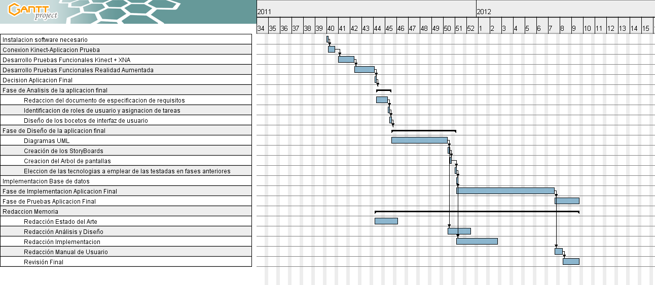

Ilustración 10. Diagrama de GANTT de la planificación prevista antes de la realización del proyecto.

## Calendario Real

Este que muestro a continuación es el calendario que realmente se ha seguido para el desarrollo del proyecto.

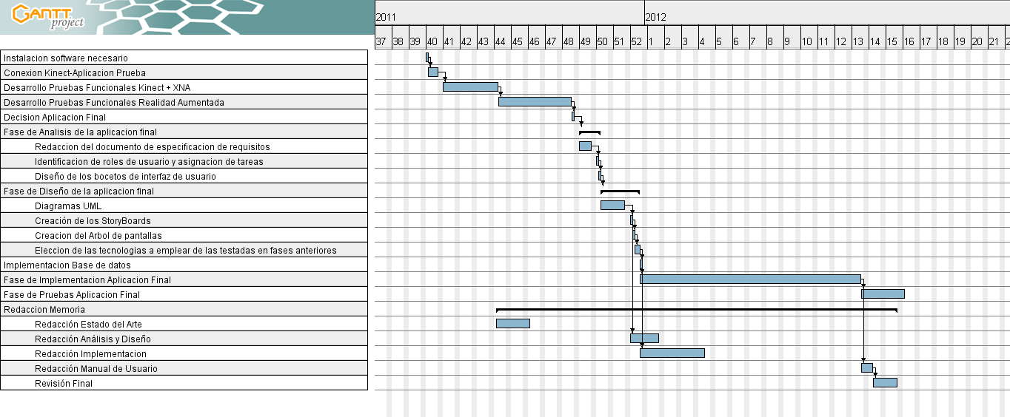

Ilustración 11. Diagrama de GANTT del calendario real.

## Cálculo de Costes

El plazo deducido de la estimación del esfuerzo se reparte de la siguiente manera:

* 15 Días Análisis y Diseño de la aplicación
* 60 Días de Implementación
* 18 Días de Pruebas

**Calcular costes estimados según puntos función**

Según el CONVENIO COLECTIVO DEL SECTOR DE LA INDUSTRIA SIDEROMETALÚRGICA DE LA PROVINCIA DE TERUEL PARA EL AÑO 2011 el sueldo base de un Técnico Titulado de Grado Medio (Ingeniero Técnico) es de 1582.75€ brutos. Esta cantidad multiplicada por 14 mensualidades hacen un sueldo bruto anual de 22158.5€.

A esta cantidad hay que descontarle la retención IRPF y la retención de la Seguridad Social que en mi caso son del 14.56% y 6.35% respectivamente.

Aplicados estos porcentajes el sueldo neto anual quedaría en: 17526.11€

El sueldo neto diario de un Ingeniero Técnico en la Provincia de Teruel al día una vez es de: 48.02€

Por tanto el coste de la mano de obra de la realización del proyecto dividido por fases quedaría de la siguiente manera:

* Análisis y Diseño: 48.02*15=720.3€
* Implementación: 48.02*60=2881.2€
* Pruebas: 48.02*18=864.36€

Una vez calculados los costes por fases procedo a calcular el coste total de la mano de obra:

720.3€+2881.2€+864.36€=4465.86€

A estos costes de Mano de obra habría que sumarles los costes del equipamiento necesario para la realización del proyecto. El equipamiento con sus costes derivados serian los siguientes:

* Un ordenador portátil: 700€
* Un dispositivo Microsoft Kinect: 150€

En total el coste del equipamiento es de: 700€+150€=850€

Por tanto el coste previsto de la aplicación según los puntos función seria el siguiente:

4465.86€+850€=5315.86€

**Coste Estimado del proyecto: 5315.86€**

**Calcular costes reales según diagrama Gantt real**

Para el coste real de la aplicación nos basamos en el diagrama de GANTT expuesto anteriormente con lo que las distintas fases de la aplicación quedan de la siguiente manera:

* Análisis y Diseño: 20 días
* Implementación: 65 días
* Pruebas: 17 días

Una vez definidos los tiempos de cada una de las fases del desarrollo del proyecto y usando los datos calculados anteriormente del sueldo diario de un ingeniero técnico en Teruel procedo a calcular los costes de mano de obra de cada una de las fases del desarrollo del proyecto que quedan de la siguiente manera:

* Análisis y Diseño: 48.02*20=960.4€
* Implementación: 48.02*65=3121.3€
* Pruebas: 48.02*17=816.34€

Con esto el coste de mano de obra total de mi aplicación queda como sigue:

960.4€+3121.3€+816.34€=4898.04€

A este coste de mano de obra hay que añadirle los costes de equipamiento que se mantienen constantes a los calculados anteriormente con lo que el coste total del proyecto queda así:

4898.04€+850€=5748,04€

**Coste Real del proyecto: 5748,04€**

**Calcular porcentaje de desviación de los costes**

Una vez calculados tanto el coste Estimado del proyecto como su coste real voy a proceder a calcular el porcentaje de desviación de los costes.

El porcentaje de desviación de los costes es de un 8.13%. Este incremento en los costes se produce por el incremento del número de días en los que se ha finalizado la aplicación.

La desviación de la planificación respecto a la prevista en el diagrama de GANTT propuesto como previsión se basa no solo en el incremento de la duración de la aplicación en si sino también debido a decisiones internas Director-proyectista.

# Implementación

## Tecnologías empleadas

.NET FRAMEWORK 4

Se trata de una API desarrollada por Microsoft para facilitar el uso de ventanas y elementos abstractos para procesar la información. Es similar al API de Java. Esta API permite programar en varios lenguajes como C#, C++ o Visual Basic entre otros. Esta diseñada para facilitar la programación de todo tipo de aplicaciones tanto aplicaciones web, aplicaciones de escritorio e incluso aplicaciones de consola incluyendo también la creación de librerías. Más información así como los enlaces de descarga en la siguiente URL: <http://msdn.microsoft.com/es-es/library/w0x726c2.aspx>

Para su uso es necesaria la utilización de Visual Studio 2010 como entorno de desarrollo tanto en su versión Express como en su versión Completa.

MICROSOFT VISUAL STUDIO 2010

Es un entorno de desarrollo similar a Netbeans o Eclipse diseñado específicamente para la creación de aplicaciones de la plataforma .NET aunque permite diseñar otros tipos de aplicaciones. Este entorno de desarrollo permite la compilación de las aplicaciones así como la generación de ejecutables para su posterior prueba si se precisa. Sus versiones Express se pueden descargar del siguiente enlace: <http://www.microsoft.com/visualstudio/en-us/products/2010-editions/express>

XNA GAME STUDIO 4.0

Es un Framework diseñado por Microsoft para permitir el desarrollo de videojuegos usando la plataforma .NET. Solo permite la programación en C# pero a cambio simplifica en gran medida la tarea de mostrar objetos en pantalla y gestionar su movimiento así como el uso de Sprites que de otra forma podrían resultar engorrosos con el uso de librerías como OpenGL o DirectX. Proporciona también internamente un bucle de juego que se ejecuta constantemente y permite la actualización de la pantalla cada cierto tiempo (milisegundos). Se puede descargar del siguiente enlace: <http://msdn.microsoft.com/es-es/library/bb198548(v=xnagamestudio.40).aspx>

MICROSOFT KINECT SDK Versión 1.0

Se trata de los drivers propios para el uso de Kinect sobre un PC desarrollados por Microsoft, estos drivers incluyen el intercambio de datos entre el PC y el dispositivo Kinect así como una serie de librerías para la recuperación de los datos desde una aplicación para su procesamiento. Se trata de una evolución de la anterior Beta que permite entre otras cosas conectar dos Kinect una para manipulación de sonido y otra para manipulación de imagen. Se puede descargar del siguiente enlace: <http://www.microsoft.com/en-us/kinectforwindows/>

GOBLIN XNA

Es una librería diseñada por la Universidad de Columbia en EEUU para la creación de aplicaciones de Realidad Aumentada en 3D. Además esta librería permite la creación de elementos sencillos de interfaz de usuario como botones, labels, etc. que por si solo con XNA Game Studio es más costoso de implementar. Esta librería esta diseñada tanto para PC como XBOX y dispositivos móviles con Windows Phone como sistema operativo. Más información y enlaces de descarga en: <http://goblinxna.codeplex.com/>

CODING4FUN KINECT

Se trata de una librería que nos ayuda a realizar transformaciones de las coordenadas que devuelve el dispositivo Microsoft Kinect en coordenadas reales de la pantalla de nuestra aplicación para poder mostrarlas en pantalla. Además permite la captura de Frames y su exportación a formato de imagen (PNG, JPG). Más información así como los enlaces de descarga en la siguiente URL: <http://c4fkinect.codeplex.com/>

DEREditor

Se trata de un software para el diseño de Diagramas Entidad-Relación de Bases de Datos Relacionales. Permite el diseño gráfico de estos diagramas así como su posterior traducción a un esquema lógico.

Más información y disponible su descarga en la siguiente url: <http://sourceforge.net/projects/dereditor/>

MySQL

Se trata de un Sistema Gestor de Bases de Datos Relacionales de código libre y actualmente muy utilizado por su rapidez de respuesta a las peticiones que se le realizan. Es además gratuito por lo que no representa coste añadido al desarrollo del proyecto.

Para consultar más información y las descargas existentes se pueden dirigir a la siguiente URL: <http://www.mysql.com/>

# Manual de Usuario

## Instrucciones de Instalación (Solo Encargado de Mantenimiento de la Aplicación)

Para la instalación del sistema se requiere de la instalación previa del servidor de MySQL para poder instalar la base de datos de la aplicación en el ordenador en el que se ejecutara la aplicación. También se podría usar una base de datos situada en distinto ordenador y para ello solo habría que modificar el fichero configuracionBD.xnb cambiando los parámetros de la conexión.

Una vez instalado el servidor de MySQL se deberá realizar la configuración de la base de datos importando el fichero configuracionBD.sql. Una vez creada la base de datos se deberá crear un usuario en la base de datos que tenga permisos para conectarse, desconectarse, hacer consultas select, hacer inserciones y actualizaciones. No es necesario que el usuario tenga permisos de borrado puesto que la aplicación no realiza borrados como tal.

Una vez configurada la base de datos deberán descargarse e instalarse los drivers de MySQL para .NET.

A continuación se deberá instalar el SDK de Kinect que se puede descargar desde esta dirección URL: <http://www.microsoft.com/en-us/kinectforwindows/develop/overview.aspx>

Una vez descargado se procederá a la instalación del mismo.

Si no se tiene instalado .NET Framework 4.0 o XNA Game Studio 4.0 deberá instalarse ejecutando el fichero setup.exe.

Una vez instalado deberá ejecutarse el instalador de la aplicación y siguiendo los pasos que se muestran en el propio instalador.

Si no se desea instalar el producto o su funcionamiento no es correcto una vez instalado se puede utilizar la versión portable de la aplicación haciendo doble click sobre el fichero MoleRehabilitation.exe.

## Instrucciones de Configuración (Solo Personal Clínico)

Una vez instalada la aplicación se procederá a la manipulación de la misma y para un correcto uso de la aplicación se deberán seguir las siguientes indicaciones.

### Arrancar el Juego

Para iniciar el juego se deberá hacer doble clic con el botón izquierdo del ratón sobre el icono del juego en el escritorio como se muestra en la figura.

Una vez se cargue la pantalla principal se deberá de pulsar la tecla Enter para que se cargue la pantalla para seleccionar un paciente.

### Seleccionar un paciente

La primera pantalla de la aplicación es la pantalla que permite la gestión de pacientes, esta pantalla permite tanto dar de alta, dar de baja y seleccionar un paciente.

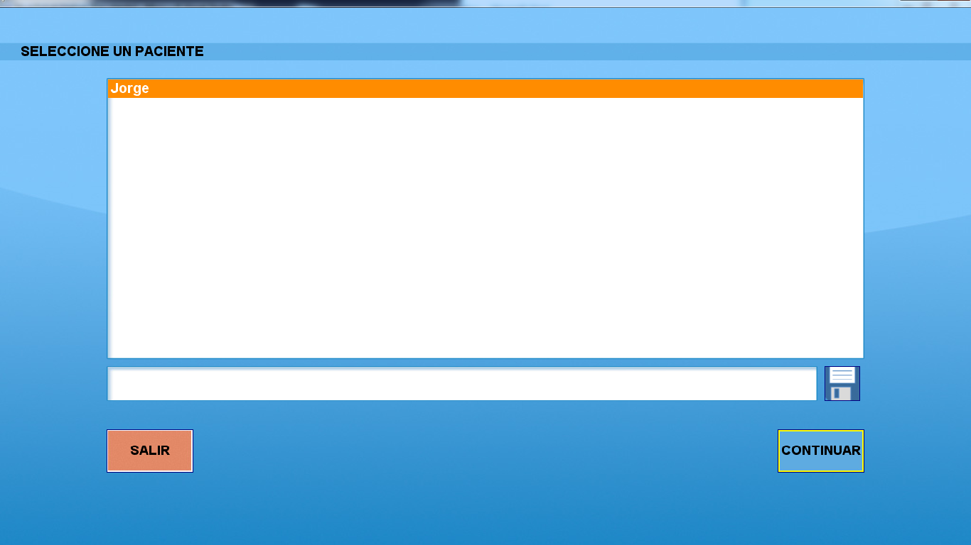

Ilustración 62. Imagen de la pantalla para seleccionar un paciente

Para seleccionar un paciente simplemente será necesario hacer clic con el botón izquierdo del ratón sobre su nombre en la pantalla y pulsar sobre el botón continuar.

Si el paciente no está en la lista se deberá teclear su nombre pulsando previamente sobre el cuadro de texto inferior y pulsar sobre el botón de disquete para que se almacene en el sistema y posteriormente habrá que pulsar sobre su nombre para seleccionarlo.

Si por el contrario lo que se desea es dar de baja un paciente y que no aparezca en la lista se deberá pulsar sobre un paciente para seleccionarlo y pulsar la tecla Supr o Del para eliminarlo de la lista.

Si se pulsa sobre el botón salir se cierra la aplicación.

### Menú Principal

Una vez en el menú principal se muestra los siguientes:

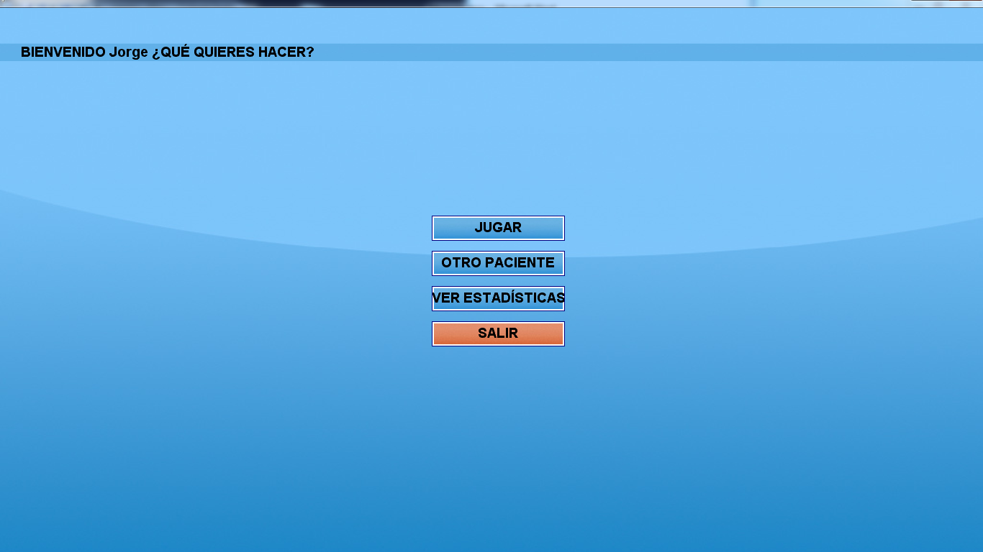

Ilustración 63. Imagen de la pantalla de menú principal

Si se pulsa sobre el botón Jugar se carga la pantalla para cambiar la configuración (Apartado 5.2.4).

Si se pulsa sobre el botón Seleccionar otro paciente se carga la pantalla descrita en el apartado 5.2.2

Si se pulsa sobre el botón Ver estadísticas se carga la pantalla de Estadísticas (Apartado 5.2.5)

Si se pulsa sobre el botón Salir se Cierra la aplicación.

### Cambiar la configuración

Esta pantalla aparece tras pulsar el botón jugar en el menú principal y es la que se muestra en la siguiente figura.

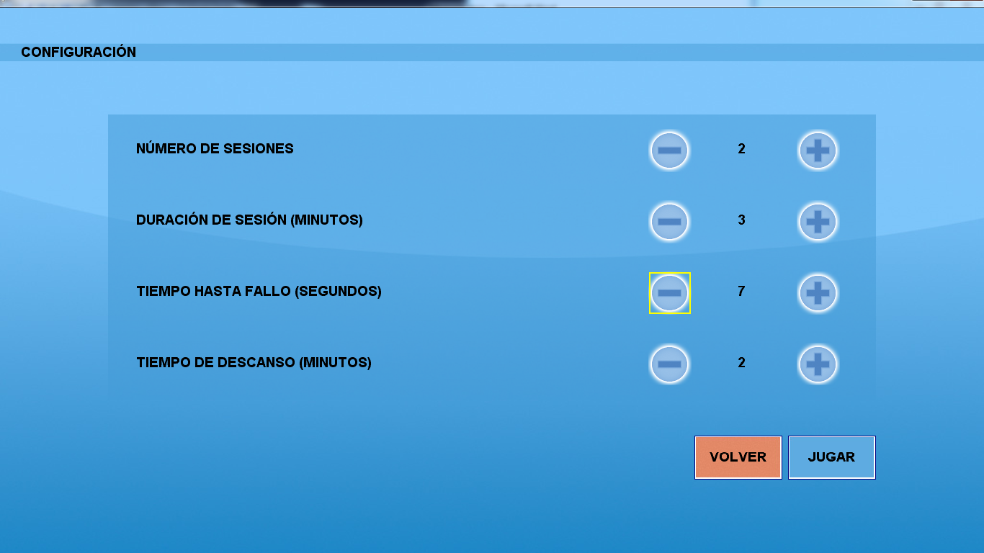

Ilustración 64. Imagen de la pantalla de configuración

A continuación voy a describir los parámetros a configurar y para que sirve cada uno:

* Numero de sesiones: Especifica el numero de sesiones de las que va a constar el juego
* Duración de sesión: Especifica la duración en minutos de cada una de las sesiones que se van a jugar.
* Tiempo de permanencia topo: Define el tiempo en segundos que estará visible el topo hasta que sea contabilizado un fallo.
* Tiempo de descanso: Define el tiempo en minutos que se descansara entre cada sesión y su siguiente.

Para modificar el valor de cada uno de estos parámetros solo será necesario pulsar sobre el botón de incrementar (+) o decrementar (-) y se cambiara el valor del parámetro.

Una vez fijados los parámetros, si se quiere comenzar el juego se deberá pulsar sobre el botón Jugar y se cargara el juego.

Si por el contrario lo que se quiere es volver a la pantalla de menú principal, se deberá pulsar sobre el botón Volver y se cargará la pantalla anterior manteniendo los parámetros de configuración si se había modificado.

### Ver Estadísticas

Una vez se haya finalizado el juego se cargara automáticamente la pantalla de estadísticas que es la que sigue.

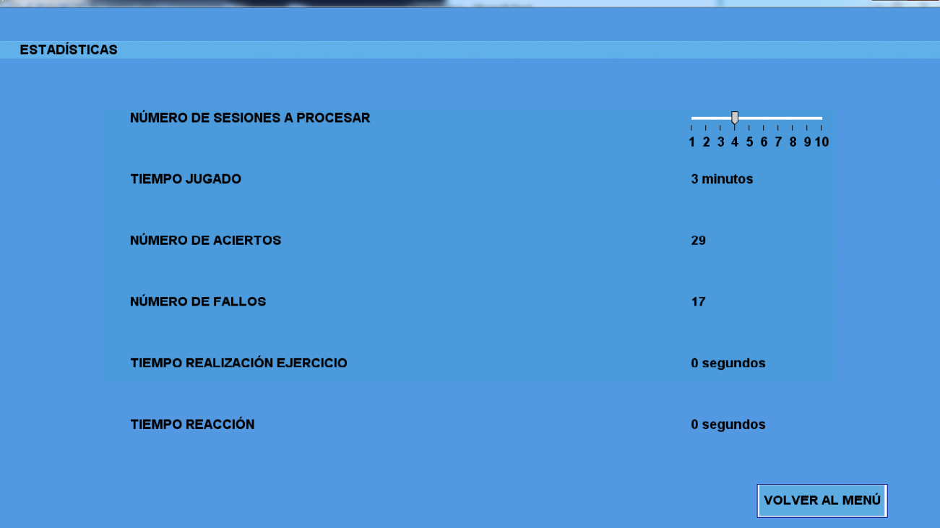

Ilustración 65. Imagen de la pantalla de estadísticas

En ella se pueden identificar los siguientes parámetros:

* Número de Sesiones: Se trata de un seleccionador para definir el numero de sesiones de las cuales se van a obtener las estadísticas.
* Aciertos: Contiene el numero de aciertos de las ultimas n sesiones.
* Fallos: Contiene el numero de fallos de las ultimas n sesiones.
* Tiempo de Reacción: Contiene la media de los tiempos de reacción del paciente ante un estimulo de las ultimas n sesiones.
* Duración del Ejercicio: Contiene la media de la duración de los ejercicios de las ultimas n sesiones.

Una vez se hayan comprobado las estadísticas se puede volver al menú de selección de paciente pulsando sobre el botón volver.

## Instrucciones de Juego (Pacientes y Personal Clínico)

### Pantalla de Juego

La pantalla de Juego es la que se muestra a continuación y se carga una vez se haya fijado la configuración como se cita en el apartado 5.2.4.

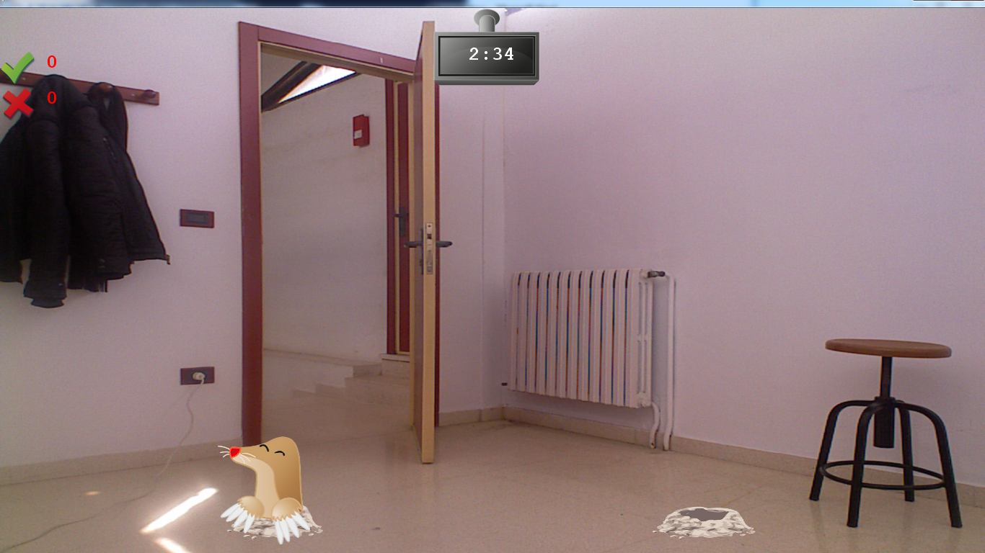

Ilustración 66. Imagen de la pantalla de juego

En la esquina superior podemos ver los iconos de aciertos y fallos junto al resultado de cada uno de los dos parámetros. Los iconos de muestran con el icono siguiente:



Ilustración 67. Icono que acompaña al número de aciertos.

Los fallos por el contrario se representan con el siguiente icono:



Ilustración 68. Icono que acompaña al número de fallos.

En el centro de la parte superior de la pantalla podemos observar el marcador de tiempo que nos indica el tiempo que queda por transcurrir hasta el final de la sesión en curso.

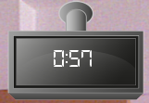

Ilustración 69. Marcador de tiempo restante

En la parte inferior de la pantalla se muestran los dos topos que pueden tener los siguientes estados:

* Agujero: Se muestra un agujero de una madriguera en la pantalla. En este estado no se puede interactuar con la imagen puesto que el topo no ha salido de su madriguera.

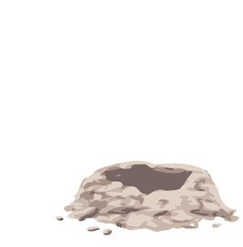

Ilustración 70. Imagen del topo en su madriguera

* Topo Fuera de su madriguera: En este estado el topo se muestra con parte de su cuerpo fuera de su madriguera. En este estado el topo puede ser pisado.



Ilustración 71. Imagen del topo fuera de su madriguera

* Topo aplastado: En este estado el topo se muestra aplastado tras haber sido pisoteado. Este estado no permite interacción alguna.



Ilustración 72. Imagen del topo aplastado

### Funcionamiento del Juego

Una vez explicada la pantalla de Juego procedemos a explicar el modo de Juego:

Durante cada sesión aparecerán los topos indistintamente a izquierda o derecha de la posición del jugador cada cierto tiempo que coincidirá con el tiempo fijado por el usuario en el parámetro de tiempo de presencia del topo en la pantalla de configuración.

Una vez haya aparecido el topo el usuario deberá desplazarse lateralmente hasta la posición del topo y aplastarlo con su pie correspondiente al lado en el que salga el topo.

Si se consigue llegar a esta posición se contabilizara como un acierto y si no se consigue en el tiempo previamente fijado se contabilizara como un fallo.

Para ello se deberá colocar en una posición determinada que estará marcada con una marca de algún tipo en el suelo.

### Consejos

Lo mas importante durante el juego es que el tiempo de permanencia del topo en pantalla no sea demasiado pequeño (preferiblemente > 5s) debido a que si el tiempo es muy pequeño apenas da tiempo a realizar el ejercicio a una persona sana por lo cual una persona con algún tipo de problema motor tendrá serios problemas para realizarlo.

Una vez se haya comenzado a jugar si el paciente se coloca en una posición que es en la que está el topo y no se contabiliza el acierto el paciente deberá desplazarse hacia detrás o hacia delante para que se contabilice.

# Conclusiones

El principal objetivo que se perseguía con la realización de este proyecto era el de crear un sistema de software que permitiese algún tipo de rehabilitación de pacientes con problemas de locomoción. Para ello se utiliza un dispositivo bastante novedoso en este campo como es Kinect que permite el reconocimiento de personas mediante gestos. Con este dispositivo se consigue simplificar la realización del proyecto puesto que la parte de reconocimiento corporal nos viene implementada gracias a este aparato y a su SDK asociado.

La aplicación deberá ser controlada por los médicos encargados de la rehabilitación de los pacientes y estos sólo podrán realizar los ejercicios del juego así como ver sus progresos en forma de estadísticas. Mientras que los médicos y demás personal médico deberán llevar a cabo las labores de configuración de la partida así como de gestión de los pacientes.

La aplicación envía la información a una base de datos que se encarga de almacenarlos así como de permitir su recuperación para la generación de las estadísticas de juego.

# Ampliaciones Futuras

Las posibles mejoras futuras a esta aplicación consistirían en:

* Realización del entorno de juego en 3 dimensiones permitiendo controlar el desplazamiento del paciente en las 3 dimensiones del espacio y permitiendo una rehabilitación más compleja.
* Permitir la generación de estadísticas más complejas así como graficas y otros métodos de visualización que permitan al paciente y a los médicos de forma gráfica visualizar la progresión de este.
* Mejora de elementos visuales del menú debidos a las limitaciones de la librería GoblinXNA en cuanto a la generación de Interfaces de Usuario como pueden ser la creación de scroll en la lista de usuario, evitar los errores en la selección de botones entre distintas pantallas, etc.

Por otro lado se podría optimizar la aplicación para que usase multithreading para el almacenamiento de datos y así hacer más rápida la ejecución del juego.